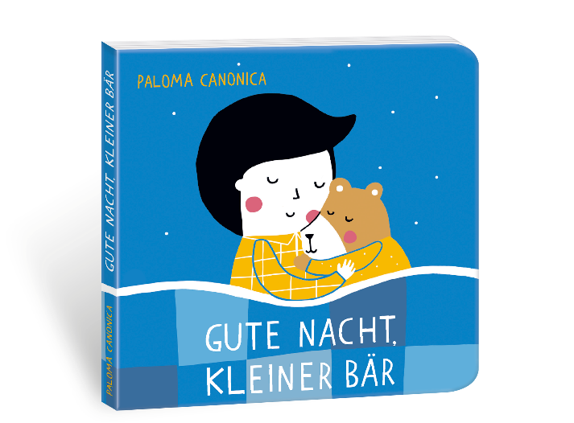

Paloma Canonica: Bulgarisch
Gute Nacht, kleiner Bär Български език

NordSüd Verlag 2019

(Cover) | Gute Nacht, kleiner Bär | Лека нощ, малко мече
(U4-Text) | Der kleine Bär und das Kind spielen gerne zusammen. Jetzt sind sie müde und es Zeit, ins Bett zu gehen. Vorher gibt es noch einiges zu tun und zu meistern.  Eine kleine feine Bildergeschichte zur guten Nacht. | Малкото мече и детето с удоволствие играят заедно. Сега са уморени и е време за сън. Преди това трябва още нещо да направят и да научат.  Една красива картинна история за лека нощ.

Übersetzung: Dobrinka Furrer

www.buchstart.ch

Koordination der Übersetzungen: Interbiblio in Zusammenarbeit mit Bibliomedia und SIKJM

